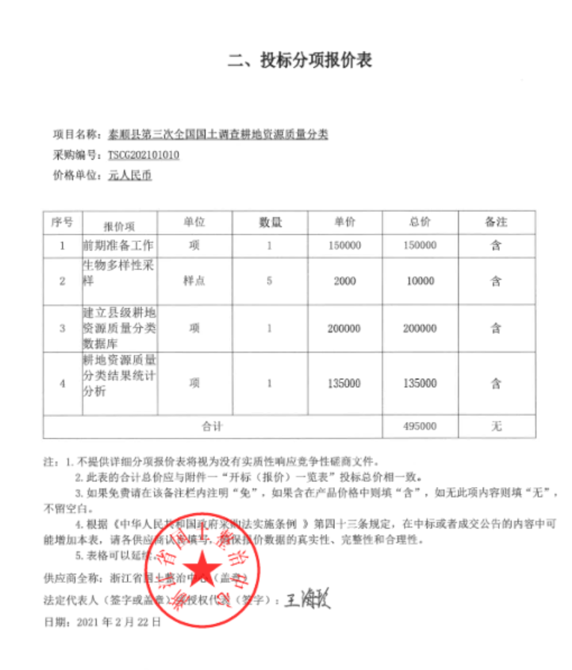
以上投标分项报价，按中标（成交）金额同比例下浮。

